CRM
性能测试需求调研

当前版本: | V0.1
最后更新时间: | 2013-6-26
最后更新人: | Seling
作者: | seling
创建日期: | 2013-6-26

修改历史

版本 | 修改日期 | 作者 | 说明

- 系统架构
1.1系统网络拓普图

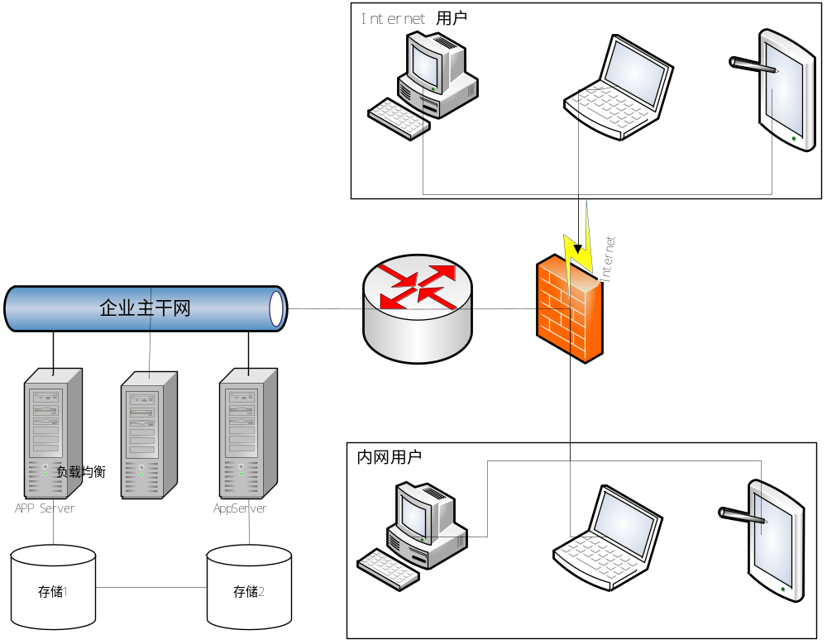
- 企业主干网1000M
- Internet线路20M

1.2系统业务逻辑图
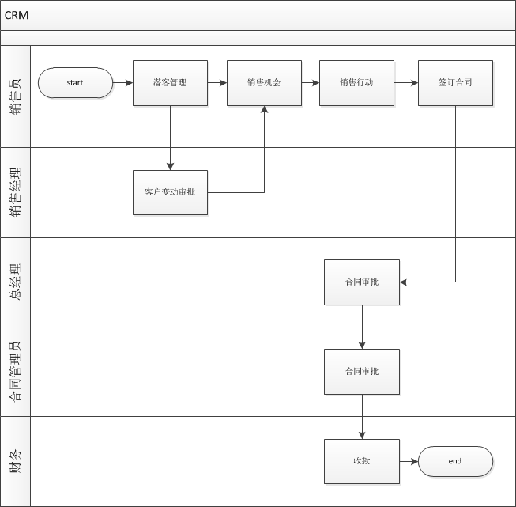

- 系统性能需求
2.1 软件事务性能需求
- 事务处理能力TPS:见第4单用户行为分析
- 事务平均响应时间：要求小于3秒
- 事务成功率：>98%
2.2 系统硬件性能需求
服务器  角色 | 计数器 | 描述 | 阈值
CPU | Processor(_Total)\% Processor Time  (CPU utilization) | 显示处理器执行应用程序或操作系统进程的时间的百分比。这是处理器未处于空闲状态时的情况。 | 平均应该少于 70%。无持续峰值
CPU | Processor Queue Length (Average load) | 延迟等待队列长度 | CPU*内核数*0.7 (70% Using)
MEM | Memory\% Committed Bytes In Use | 显示物理内存当前使用的百分比。 | 平均应该少于 70%
MEM | Memory\Available Mbytes | 显示物理内存量 (MB)，可立即分配给进程或供系统使用。 | 应该始终保持在 200 MB 以上（Windows）
MEM | Pages Read/sec | 如果Pages/sec的计数持续高于几百，可能有内存问题。但Pages/sec值不一定就表明有内存问题，可能是运行使用内存映射文件的程序所致；Pages/sec=Pages Input/sec+Pages output/sec 建议阈值为20. | <20
MEM | Page Faults/sec | Page Faults/sec说明每秒发生页面失效次数，页面失效次数越多，说明操作系统向内存读取的次数越多。此事需要查看Pages Read/sec的计数值，该计数器的阀值为5，如果计数值超过5，则可以判断存在内存方面的问题。 | <5
Net | Network Interface(*)\Bytes Received/sec | 指示网络适配器接收数据字节的速率。除了数据包头等协议信息之外，此计数器还包括所有应用程序数据和文件数据。 | 对于 1000 兆位/秒 (Mbps) 的网络适配器，应低于 600-700 Mbps。
Net | Network Interface(*)\Bytes Sent/sec | 指示网络适配器发送数据字节的速率。除了数据包头等协议信息之外，此计数器还包括所有应用程序数据和文件数据。 | 对于 1000 兆位/秒 (Mbps) 的网络适配器，应低于 600-700 Mbps。
Net | Network Interface(*)\Bytes Total/sec | 指示网络适配器处理数据字节的速率。除了数据包头等协议信息之外，此计数器还包括所有应用程序数据和文件数据。 | 对于 1000 兆位/秒 (Mbps) 的网络适配器，应低于 600-700 Mbps。
Disk | Physical Disk(*)\%Disk Time  (Percent of time the disk is busy) | 指所选磁盘驱动器忙于为读或写入请求提供服务所用的时间的百分比。和%Disk Read Time、%Disk Write Time一同进行观察，如果磁盘读写计数器都比较大，那么硬盘不是瓶颈。如果只有%Disk Time比较大，另外两个都比较适中，硬盘可能会是瓶 | 高峰时期的平均时间应小于80。
Disk | Page Reads/sec  (Reads(Writes) per sec) | 每秒读的页数
Disk | Physical Disk(*)\Avg. Disk sec/Read | 显示从磁盘读取数据的平均时间（秒）。 | 平均时间应小于 20 毫秒 (ms)。峰值（最大值）不应大于 50 ms。
Disk | Physical Disk(*)\Avg. Disk sec/Write | 显示向磁盘写入数据的平均时间（秒）。 | 平均时间应小于 20毫秒( ms)。峰值（最大值）不应大于 50 ms。
Disk | LogicalDisk\Avg.DiskQueue Length | 显示逻辑磁盘整体读写操作延迟等待数量.如果Pages Read/sec很低，同时%Disk Time和Average Disk Queue Length的值很高，则可能有磁盘瓶颈。但是，如果队列长度增加的同时Pages Read/sec并未降低，则是内存不足. | <磁盘数*2
Tomcat | JVM内存 | 包括JVM可使用内存、JVM所使用内存、JVM最大可使用内存 | 内存无溢出

- 用户信息统计
用户类型 | 用户数量 | 平均在线用户数 | 高峰在线用户数
销售员 | 2000
销售经理 | 20
财务 | 10
合同员 | 10

这种统计用户数，在线数，在线时间，考查时间的方式适合用如下方式来估算并发数
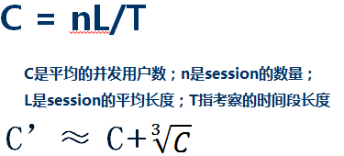

- 用户行为分析
业务名称 | 业务量 | 业务占比 | 操作用户数 | TPS | 响应时间(秒) | Think Time（秒） | 并发数
新增客户 | 1200000 |  | 2000 | 0.9090909 | 3 | 10 | 12
销售机会 | 1200000 |  | 2000 | 0.9090909 | 3 | 10 | 12
销售行动 | 3600000 |  | 2000 | 2.7 | 3 | 10 | 36
新增合同 | 120000 |  | 20 | 0.1258741 | 3 | 10 | 2
合同审批 | 120000 |  | 20 | 0.1258741 | 3 | 10 | 2
收款 | 360000 |  | 10 | 0.39 | 3 | 10 | 6
服务管理 | 240000 |  | 20 | 0.26 | 3 | 10 | 4
客户查询
销售分析
应收款项分析
已收款项分析
合同终止
各种查询
注：只用列出需要进行性能测试的业务流程（用户操作频繁的功能）
Think Time 以10秒记
以上是预估并发用户数，实际并发数会根据基准测试会有调整
并发数=TPS*（响应时间+Think time）（不能整除时向上取整）

注意：如果系统有数据争用（WMS较长见），我们要考虑是不是会死锁，原则上来说这个在功能测试中也可以测试，但是往往都会忽略掉，性能测试可以很好的复现或者是发现这种问题。
当这种业务的并发数只有1时，显然是不能发现或者是复现这种问题的，为了更好的测试这种问题我们可以把并发数加大，当然这时系统压力也相对变大，为了减小压力，我们可以把Think time 时间加大，或者把迭代间隔时间加大。

- 关联系统信息
系统暂没集成第三方系统，也没有向第三方系统提供访问接口。

